

河南省恒信锅炉制造有限公司
产品推荐书
1.05MW立式生物质热水锅炉

联系人员：

联系电话：

单位地址：河南省周口市太康县恒
信工业园

配置清单：
CLSW1.05-85/60-SCI立式生物质热水锅炉产品配置单
序号 | 产品名称 | 产品型号 | 单位 | 数量 | 产地·品牌 | 备注
一 | 锅炉主机 | CLSW1.05-85/60-SCI | 台 | 1 | 恒信
二 | 电脑控制柜 | 主柜规格：HXDK-1.05 | 台 | 1 | 恒信
三 | 上料斗装置 | SLJ-1.05 | 台 | 1 | 恒信
四 | 送料风机 | 150FLJ7/DF-2-1 | 台 | 1 | 江苏
五 | 送料电机 | 6GU-100K | 台 | 1 | 上海
六 | 炉排鼓风机 | 150FLJ7/DF-2-1 | 台 | 1 | 山东
七 | 生物质炉排 | SWZLP | 套 | 1 | 江苏
八 | 离心引风机 | 7-41-11-4A | 台 | 1 | 恒信
九 | 除尘器 | CCQ-1.05 | 台 | 1 | 恒信
十 | 膨胀水箱 | 1.05MW标配/DN600 | 台 | 1 | 恒信
十一 | 烟囱 | Φ325 | 节 | 1 | 恒信
十二 | 配套阀门仪表
1 | 出水阀 | DN80 | 台 | 1 | 郑州 | 出水
2 | 回水阀 | DN80 | 台 | 1 | 郑州 | 回水
3 | 球式排污阀 | DN40 | 台 | 1 | 郑州 | 排污
4 | 浮球阀 | Z41H-16/DN25 | 台 | 1 | 郑州 | 给水
5 | 内螺纹球阀 | Q11F-16/DN25 | 台 | 1 | 郑州 | 给水
6 | 液位管 | H-350/DN20 | 根 | 1 | 郑州 | 水位
7 | 液位拷克 | DN20 | 对 | 1 | 郑州 | 水位
8 | 螺丝螺母 | M12×50 | 套 | 12 | 郑州 | 烟囱
十三 | 随机技术资料
1 | 使用说明书 | CLSW1.05-85/60-SCI | 份 | 1 | 恒信
2 | 合格证 | CLSW1.05-85/60-SCI | 份 | 1 | 恒信
3 | 规格指示铭牌 | CLSW1.05-85/60-SCI | 份 | 1 | 恒信
十四 | 热水循环泵 | 7.5KW | 台 | 1 | 上海 | 选配
以上全套总价合计： 元整 （￥： .00元）
注：

技术参数：
CLSW1.05-85/60-SCI主机技术参数
型号 |  | CLSW1.05-85/60-SCI
额定发热量KW/h |  | 1050
工作压力/MPa |  | 常压
出水温度/°C |  | 85
回水温度/°C |  | 60
测试热效率 |  | ≥85
水试验压力/MPa |  | 0.2
大件运输重量/T |  | 2.52
设计燃料 | 生物质颗粒 | Qydw=3850kcal/kg
燃料消耗量 | 生物质 | 300-400kg/h（最小工况/最大工况）
运输尺寸（长X宽x高）m |  | 1.9*1.8*2.85
出水/回水接口DN |  | 80
排污口DN |  | 40
烟囱口径内径mm |  | 325
配套鼓风机规范 |  | 配套引风机规范
型号 | 150FLJ7/DF-2-1 | 型号 | 7-41-11-4A
电流 | 1.6A | 风量 | 3996-1365m³/h
电容 | 4μF/500V | 压力 | 1893-2676pa
电机功率 | 330W | 电机功率 | 3KW
热水循环泵适配规范 |  | 配套电控规范
型号 | IRG80-160 | 型号 | HXDK-1.05
流量 | 50m³/h | 测温器范围 | 0-100℃
扬程 | 32m | 本体结构 | 箱式
电机功率 | 7.5KW | 固定方式 | 挂式


公司简介：
河南省恒信锅炉制造有限公司始建于2006年，厂区位于河南省周口市太康县张集镇G311国道路北，距商周高速和永登高速出口1公里，生产和交通条件便利，地理环境优越，恒信锅炉是具有B级锅炉制造许可和D级压力容器制造许可的企业，公司已通过质量管理体系、环境管理体系和职业健康安全管理体系三大认证。近年来与多家科研单位和院校合作，目前主要有中船713所技术合作单位，西安交大热能技术合作单位，河南大学试点合作单位。恒信锅炉总投资9600万元，厂区占地3万多平方米，主建车间6千平方米，拥有多种大型专用生产设备，埋弧自动焊机、35mm卷板机、80mm摇臂钻床、铣边机、剪板机、卧式车床、取边机、车床、电动吊车、叉车等，公司具有B级锅炉制造资格，由专业锅炉热能团队，其中高级工程师2人，工程师助理6人，各类技术人员25人，车间技术人员206人，年生产能力4000蒸吨。主要产品：蒸汽锅炉；蒸汽发生器；热风炉，热水锅炉，导热油锅炉，压力容器，燃气锅炉，燃油锅炉，电磁锅炉，燃油气真空热水锅炉，电真空热水锅炉，相变间接热水锅炉，冷凝真空热水锅炉，供暖锅炉，洗浴锅炉、开水锅炉、烘干热风锅炉，链条炉排手烧锅炉，卧式三回程全自动蒸汽锅炉，燃油开水锅炉，燃气茶炉，电蒸汽开水锅炉，电蒸汽锅炉，电蒸汽发生器，电热水锅炉，汽水两用锅炉，燃油蒸汽发生器，燃气蒸汽发生器，电蒸汽发生器，燃油热风炉，燃气热风炉，生物质热风炉，生物质汽水锅炉，生物质蒸汽发生器，蒸汽储罐，空气储罐，分汽包，分汽缸，非标容器，木材防腐罐，木材浸注罐等系列产品，欢迎订购。
公司秉承服务客户、做百年企业的崇高精神，建卧了产品售前咨询和售后服务体系，有完善的质保档案，快速解决产品的安装、使用、维修等实际问题，给客户提供稳定可靠的技术支持。质量是企业的生命，恒信锅炉秉承品质先行的理念，让用户放心是我们对您的郑重承诺。从锅炉设备工程的设计、选型、运输、安装、检验、调试等各个环节，我们都将充分考虑到您的需求，都充分想到了您的关注。我们将坚持不懈的狠抓质量，孜孜不倦地追求完美。河南恒信锅炉制造有限公司售后服务按国家新“三包”规定执行，提供全方位的工程售后服务。在国内三十多个省一百多个市区域，执行专业的服务理念，全程待命。产品工程质量、改造升级等问题，我们都将以用户为中心全程跟踪、定期维护、定期保养，让一切问题都能迎刃而解。

公司资质与产品展示：








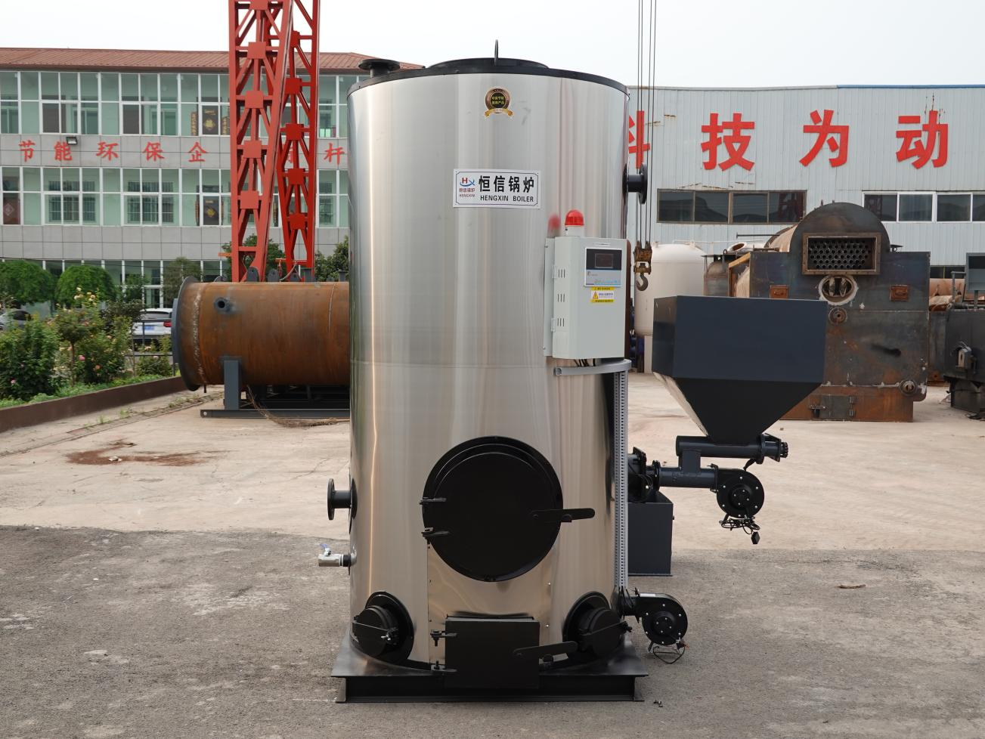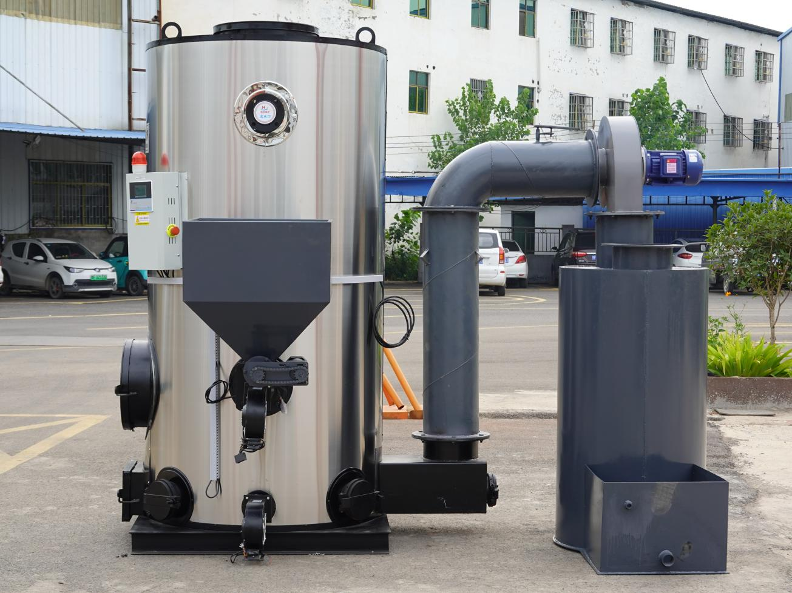

立式生物质热水锅炉简介及特点：
本产品自动化程度极高，个性化的设计，全部程序都集中在一个控制系统上，方便了每个操作者。
采用液晶显示自动智能电控系统：
设备操作系统为自动控制，所有的运行状态均可在液晶屏中一目了然。您可以在显示屏中观察到设备工作状态，设备水位状态，设备运行负荷状态，水泵运行状态，故障报警状态等，让您随时掌握设备运行状况，使用更放心。
采用优质零部件：
所有的管路和仪器仪表连接均采用不锈钢管或铜管连接，电器采用国内最知名电器，使用安全可靠，配置豪华。
极易安装，使用方便：
产品出厂前均通过严格的调试，用户只需要将电源和水源接好，按下启动键设备即可进入自动运行状态，无需繁杂的安装。
科学设计，精美外观：
采用新式设计风格，内部设计结构合理，维修保养方便。设备外壳采用数控切割和数控折边成型工艺，做工精细；外壳表面经过高温喷塑处理，经久耐用，外表美观大方。
主要的特点：
1、环保性
适用范围广，符合环保要求；
2、经济性
采用最新节能环保技术，可节约每月费用的30%左右，采用高效的保温材料，热损失极低，节约燃料成本；
3、安全性
具有缺水、超压、超温多种保护功能，安全可靠；
4、实用性
设备结构简单，占地面积小，安装维修方便，使用寿命长；
5、方便性
可以任意选择自动电脑型和数显数表型二种控制，容易操作,故障少,使用方便；
6、可调性
可以在额定范围内根据需要任意调整负载；
燃煤、燃油、电热、燃气应用领域等设备配套使用供暖
其它行业：（油田、汽车）行业供暖、（宾馆、宿舍、学校）或热水供应、（桥梁、铁路）混凝土养护等。


本清单给贵公司选择参考
部分零部件因供货因素，设备参数以实际出厂设备参数为准！
我们讲秉承客户至上的原则，在确保技术，质量的同时，为客户朋友提供售前售后等全方位的服务，解决客户的后顾之忧，将以耐心，诚心热情的态度服务每一位客户！

